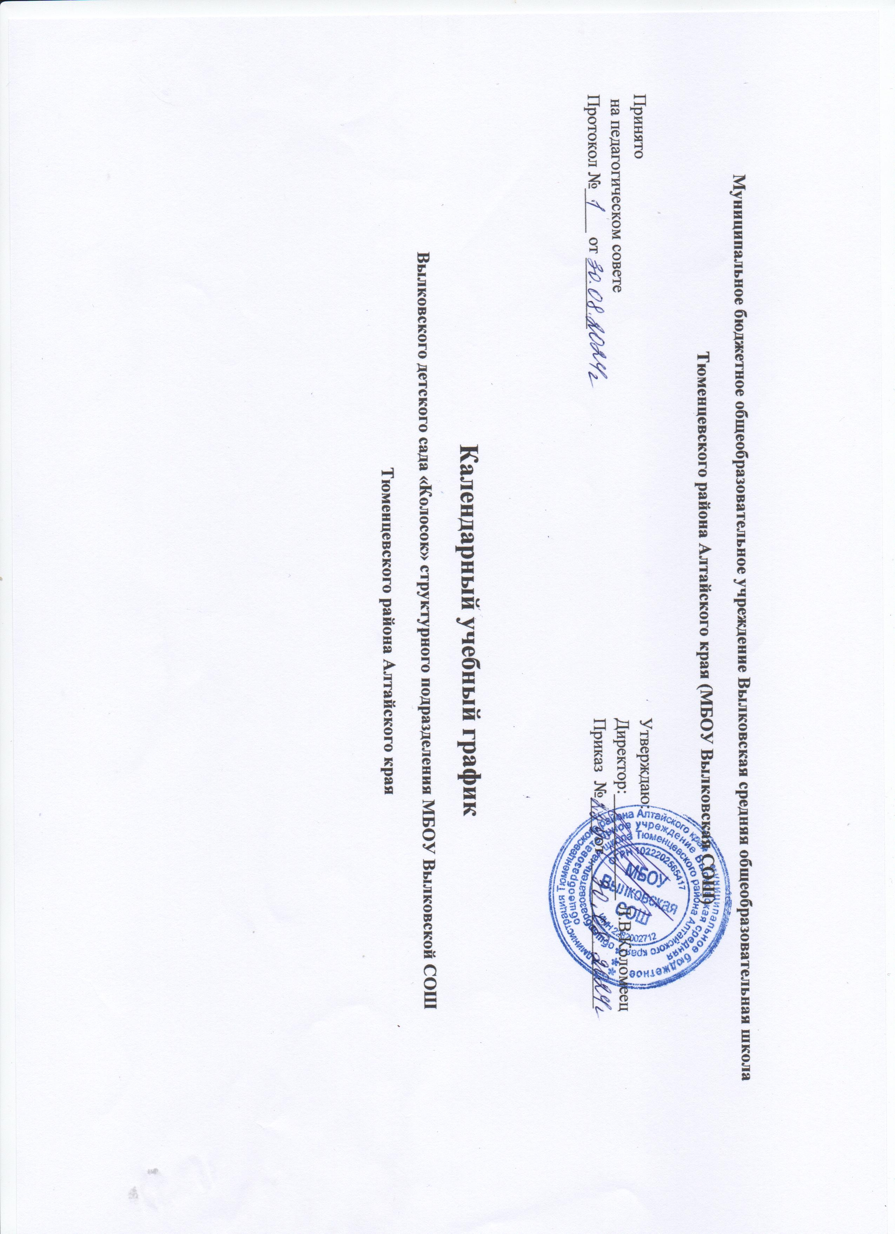

**Муниципальное бюджетное общеобразовательное учреждение Вылковская средняя общеобразовательная школа**

**Тюменцевского района Алтайского края (МБОУ Вылковская СОШ)**

Принято Утверждаю:

на педагогическом совете Директор:____________ Л.В.Коломеец

Протокол №_____ от ________ Приказ №____ от _________________

**Календарный учебный график**

**Вылковского детского сада «Колосок» структурного подразделения МБОУ Вылковской СОШ**

**Тюменцевского района Алтайского края**

**Календарный учебный график**

Календарный учебный график разработан в соответствии:

* Федеральным законом от 29 декабря 2012г. № 273-фз «Об образовании в российской федерации» (далее – Федеральный закон) в редакции от 29.09.2022г., принятой ФЗ-№304);
* Приказом министерства образования и науки РФ от 17.10.2013г. №1155 «Об утверждении федерального государственного образовательного стандарта дошкольного образования» (далее – ФГОС ДО);
* Приказом министерства просвещения РФ от 21.01.2019 г. №31 «О внесении изменения в федеральный государственный образовательный стандарт дошкольного образования, утверждённый приказом министерства образования и науки российской федерации от 17 октября 2013 г. № 1155»;
* Приказом министерства просвещения российской федерации от 25.11.2022 №1028 «Об утверждении федеральной образовательной программы дошкольного образования»;
* Приказом министерства просвещения РФ от 31.07.2020г. №373 «Об утверждении порядка организации и осуществления образовательной деятельности по основным общеобразовательным программам – образовательным программам дошкольного образования»;
* Приказом министерства просвещения РФ от 1 декабря 2022 г. № 1048 «О внесении изменений в порядок организации и осуществления образовательной деятельности по основным общеобразовательным программам – образовательным программам дошкольного образования, утверждённый приказом министерства просвещения российской федерации от 31 июля 2020 г. N 373»;
* Приказом Министерства Просвещения РФ от 25.10.2023 г. №783 «Об утверждении Порядка организации и осуществления образовательной деятельности по основным общеобразовательным – образовательным программам дошкольного образования.
* Постановление Главного государственного санитарного врача Российской Федерации от 28 сентября 2020 года № 28 Об утверждении санитарных правил СП 2.4.3648-20 «Санитарно-эпидемиологические требования к организациям воспитания и обучения, отдыха и оздоровления детей и молодежи» <http://publication.pravo.gov.ru/Document/View/0001202012210122>
* Постановление Главного государственного санитарного врача Российской Федерации от 27 октября 2020 г. № 32 Об утверждении санитарных правил и норм СанПиН 2.3/2.4.3590-20 «Санитарно-эпидемиологические требования к организации общественного питания населения» <http://publication.pravo.gov.ru/Document/View/0001202011120001>
* Постановление Главного государственного санитарного врача Российской Федерации от 28 января 2021 г. № 2 Об утверждении санитарных правил и норм СанПиН 1.2.3685-21 «Гигиенические нормативы и требования к обеспечению безопасности и (или) безвредности для человека факторов среды обитания» <http://publication.pravo.gov.ru/Document/View/0001202102030022>

Календарный  график учитывает в полном объёме возрастные психофизические особенности воспитанников и отвечает требованиям охраны их жизни и здоровья. Содержание календарного  графика включает в себя следующие сведения:

* Режим работы учреждения
* Продолжительность учебного года
* Каникулярные дни
* Дополнительные (праздничные) дни отдыха
* Мероприятия, проводимые в рамках образовательного процесса
* *Педагогическая диагностика (мониторинг)*
* *Групповые родительские собрания*
* Требования к организации образовательного процесса
* Модель организации образовательного процесса на неделю
* Расписание занятий на каждую возрастную группу

**Календарный график**

|  |  |  |  |  |  |
| --- | --- | --- | --- | --- | --- |
| * 1. **Режим работы учреждения** | | | | | |
| Режим работы ДОО | Пятидневная рабочая неделя (с понедельника по пятницу).  Продолжительность работы групп ГКП - 2 часа в день (с 09.30 до 11.30 ).  Продолжительность работы групп для детей от 1,6 до 7 лет – 10 часов в день (с 07.45 до 18.45) | | | | |
| Нерабочие дни | Суббота, воскресенье, праздничные дни в соответствии с законодательством Российской Федерации. | | | | |
| * 1. **Продолжительность учебного года** | | | | | |
| Учебный год | С 01.09 по 31.08. | | | | |
| 1 полугодие | 01.09 – 31.12 | | | | |
| 2 полугодие | 09.01 – 31.08 | | | | |
| Продолжительность учебной недели | 5 дней (с понедельника по пятницу) | | | | |
| * 1. **Каникулярные дни** | | | | | |
| Зимние каникулы | С 25.12 по 31.12 (7 дней) | | | | |
| Летние каникулы (летний оздоровительный сезон) | С 01.06 по 31.08 (91 день) | | | | |
| Во время зимних и летних каникул занятия не проводятся, проводятся только мероприятия художественно – эсткетического и физкультурно – оздоровительного направлений (музыкальная и двигательная деятельность), музыкальные и спортивные праздники. Организуются спортивны и подвижные игры, экскурсии. | | | | | |
| * 1. **Дополнительные (праздничные) дни отдыха** | | | | | |
| День народного единства | 04.11 (1 день) | | | | |
| Новогодние, рождественские каникулы | с 01.01 по 08.01 (8 дней) | | | | |
| День защитника Отечества | 23.02 (1 день) | | | | |
| Международный женский день | 08.03 (1 день) | | | | |
| Праздник весны и труда | 01.05 (1 день) | | | | |
| День Победы | 09.05 (1 день) | | | | |
| День России | 12.06 (1 день) | | | | |
| * 1. **Мероприятия, проводимые в рамках образовательного процесса** | | | | | |
| ***Педагогическая диагностика (мониторинг)*** | | | | | |
| Первичная (входящая) | с 15 сентября по 30 сентября (2 недели) | | | | |
| Итоговая (на конец учебного года) | с 15 апреля по 30 апреля (2 недели) | | | | |
| ***Групповые родительские собрания*** | | | | | |
| Ознакомительное (на начало учебного года) | До 20 сентября | | | | |
| Итоговое (на конец учебного года) | Май | | | | |
| * 1. **Требования к организации образовательного процесса** | | | | | |
| ***Содержание*** | ***Возрастные группы / количество*** | | | | |
| *Первая младшая / 1,6-3/* | *Младшая группа*  *(с 3 до 4 лет)*  */ группа* | *Средняя группа*  *(с 4 до 5 лет)*  */ группа* | *Старшая группа*  *(с 5 до 6 лет)*  */ группа* | *Подготовительная группа*  *(с 6 до 7 лет)*  */ группа* |
| Общее количесвтво занятий в неделю / продолжительнолсть одного занятия по времени | 10 занятий в неделю / не более 10 мин. | 10 занятий в неделю / не более 15 мин. | 10 занятий в неделю / не более 20 мин. | 12 занятий в неделю / не более 25 мин. | 14 занятий в неделю / не более 30 мин. |
| Объем недельной образовательной нагрузки (занятий) | 1час 40 мин. | 2 часа 30 мин. | 3 часа 20 мин. | 5 часов | 7 часов |
| Продолжительность дневной суммарной образовательной нагрузки | Не более 20 мин. | Не более 30 мин. | Не более 40 мин. | Не более 50 мин. или 75 мин. при организации 1 занятия после дневного сна | Не более 90 мин. |
| Продолжительность перерыва между занятиями | Не менее 10 мин. | | | | |
| Перерыв во время занятий для гимнастики | Не менее 10 мин. | | | | |

**Учебный план Вылковского детского сада «Колосок» на 2024-2025 учебный год**

|  |  |  |  |  |  |  |
| --- | --- | --- | --- | --- | --- | --- |
| **Образовательная область и вид организационной деятельности (занятия)**  ***Обязательная часть программы 60%*** | | **Периодичность возрастной категории детей** | | | | |
| **Ранний возраст** | **Младшая группа** | **Средняя группа** | **Старшая группа** | **Подготовительная группа** |
| **Социально-коммуникативное развитие** | **Ребенок в обществе**   * Сфера социальных отношений (эмоциональное развитие, взаимодействие со взрослыми, взаимоотношения со сверстниками и детском коллективе, культура и правила поведения в обществе, представления о семье, семейных и родственных отношениях, семейные традиции, представления детей об общеобразовательных организациях( детский сад, школа). * Формирование основ гражданственности и патриолтизма. * Трудовое воспитание (трудовая деятельность взрослых, многообразие мира профессий, представление детей о современной техникуе, в том числе цифровой, основы экономических знаний, финансовая грамотность). * Основы безопасности. | **1** | **1** | **1** | **1** | **1** |
| **Познавательное развитие** | **Ознакомление с окружающим миром**  **Природа** | **1** | **1** | **1** | **1** | **1** |

|  |  |  |  |  |  |  |  |  |  |  |
| --- | --- | --- | --- | --- | --- | --- | --- | --- | --- | --- |
|  | **Развитие сенсорных эталонов, математических представлений** | **1** | | **1** | | | **1** | **1** | | **2** |
| **Речевое развитие** | **Развитие речи**   * Формирование словаря * Звуковая культура речи * Грамматический строй речи * Связная речь * Формирование интереса к художественной литературе | **1** | | **1** | | | **1** | **1** | | **1** |
| **Подготовка детей к обучению грамоте** | **-** | | **-** | | | **-** | **1** | | **1** |
| **Художественно-эстетическое развитие** | **Приобщение к искусству/ рисование** | **-** | | **1** | | | **1** | **-** | | **-** |
| **Приобщение к искусству**   * Ознакомление детей с искусством:   виды искусства;  архитектура;  виды и жанры изобразительного искусства;  графика;  декоративно-прикладное искусство;  народное декоративное икусство;  книжная графика;  кино;  театр;  цирк;  фотоискусство;  творческие профессии (художники, иллюстраторы);  музеи. | - | | **-** | | | **-** | **1** | | **1** |
| **Рисование** | **1** | | **-** | | | **-** | **1** | | **1** |
| **Лепка** | **1** | | **-** | | | **-** | **-** | | **-** |
| **Лепка/Аппликация** | - | | **1** | | | **1** | **-** | | **-** |
|  | **Лепка/Аппликация/Прикладное творчество**  **(ручной труд)** | - | | **-** | | | **-** | **1** | | **1** |
| **Музыка**   * **Музыкальное развитие детей** * **Музыкальное искусство и его жанры** | **2** | | **2** | | | **2** | **2** | | **2** |
| **Физическое развитие** | **Физкультура в помещение** | **2** | | **2** | | | **2** | **2** | | **2** |
| **Вариативная часть программы 40%** | | | | | | | | | | |
| **Реализация регионального компонента/ Познавательное развитие/ Художественно-эстетическое развитие** | | | **Реализуется в ходе культурных практик в режиме второй половины дня** | | | | | | **1** | **1** |
| **Итого** | | | **10 занятий в неделю** | | **10 занятий в неделю** | **10 занятий в неделю** | | | **13**  **занятий в неделю** | **14 занятий в неделю** |